Letní prázdninové cvičení venku
Cvičení na páteř a klouby
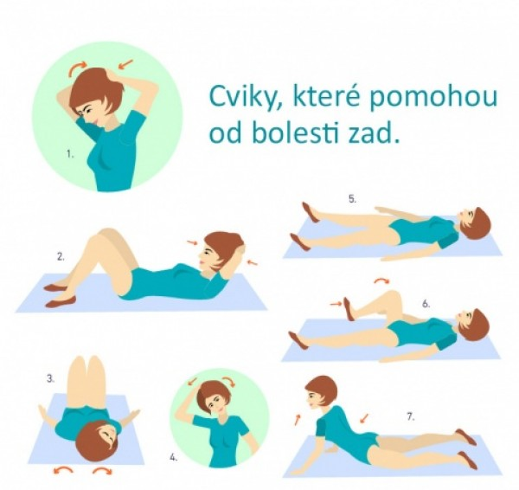
Každý pátek od 9:00hod dopoledne

Za pavilónem na trávě ZŠ G.J.
- cvičení je vhodné pro všechny věkové skupiny a zralý věk
- obsahuje posilující, rehabilitační a jógové prvky
- obnovuje fyzickou i duševní rovnováhu těla
- zpevňuje svalstvo a rozhýbe ztuhlé klouby (zlepší pohyblivost)
- tempo a zátěž cvičení je přizpůsobené zdravotnímu stavu
- důraz je kladen na správné dýchání a relaxaci propojené s pohybem
- vezměte si karimatky, pití (vodu), vhodnou obuv a volné oblečení
- promasírujete si celé tělo a aktivujete svoji energii
Na všechny se těší cvičitelka Ála Hrušková mob: 603 707 908

